Justificación de clases

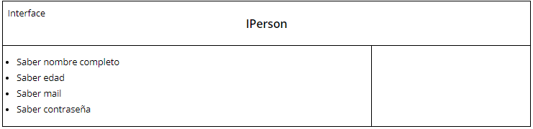

Creamos la interface IPerson como base ya que existen dos clases que comparten atributos más generales (relación de generalización-especialización) y a su vez esto favorece la reutilización de código. Esta interface también nos sirve en caso de que se quiera crear un tipo de usuario nuevo en el futuro (que no se cliente ni técnico).

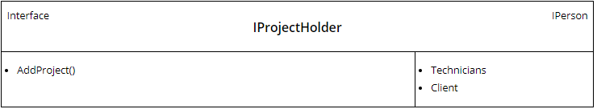

La interface IProjectHolder hereda de IPerson, esta fue creada porque favorece la reutilización de código en Technicians y Client las cuales comparten el método AddProject. El método AddProject no esta en IPerson ya que no necesariamente una persona tiene que poder agregar un proyecto.

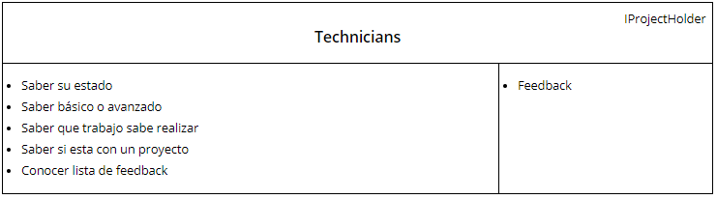

Technicians hereda de IProjectHolder, tiene los atributos de IPerson e implementa método AddProjet de IProjectHolder; a su vez tiene atributos mas específicos de los técnicos.

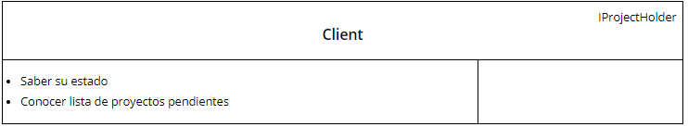

Client hereda de IProjectHolder, conoce su estado y a su vez implementa el método AddProject.

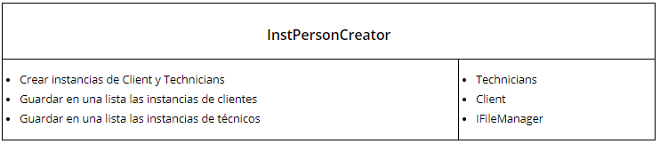

Esta clase es la que crea las instancias de técnicos y clientes ya que es la que tiene los datos necesarios para ello por esto cumple con el patrón Expert y a su vez cumple con el patrón Creator ya que instancia y almacena la información de clientes y técnicos.

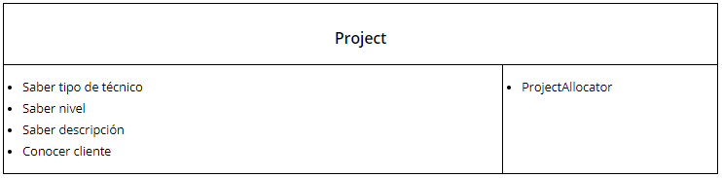

La responsabilidad Project es la de conocer su estado.

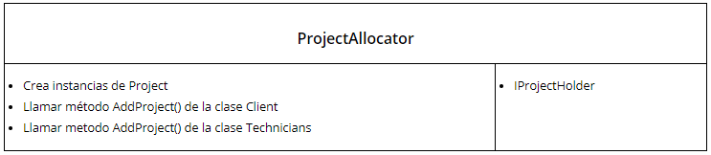

Esta clase es la encargada de crear instancias de proyectos ya que es la que tiene los datos necesarios Expert). A su vez llama al método AddProject de Client para agregar el proyecto a la lista; una vez que un técnico acepta un proyecto lo que hace ProjectAllocator es agrégalo a Technicians con el método AddProject.

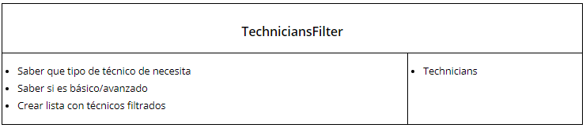

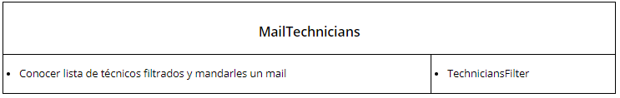

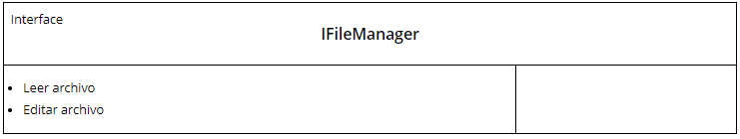

IFileManager es experto en leer cualquier tipo de archivos.

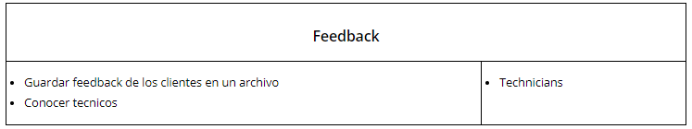

La responsabilidad de esta clase es guardar el feedback de los clientes en un archivo y asignarlo a cada técnico. Esta clase cumple con el Expert ya que tiene todos los datos necesarios para asignarle el feedback a los técnicos.